Mielenterveyden keskusliitto on mielenterveysongelmia itse kokeneiden ihmisten järjestö. Uuden yhteisen tunnuksemme nimi on Human touch – inhimillinen kosketus. Se muodostuu tuhansista ja taas tuhansista yksilöllisistä sormenjäljistä, jotka yhdessä jättävät jäljen ympäröivään yhteiskuntaan paikallisesti, alueellisesti ja valtakunnallisesti. Olemme kaikki juuri omanlaisiamme yksilöitä, eikä meitä voi lokeroida – ja yhdessä meissä on lämpöä ja voimaa!

Mielenterveys­ yhdistyksen
brändiohje

Liiton jäsenyhdistyksillä on oikeus käyttää liiton jäsentunnusta verkkosivuillaan, sosiaalisen median kanavissaan, esitteissään ja muilla alustoillaan (sähköiset, painetut, tulostetut). Vaihdathan siis sähköisissä kanavissanne vanhan ”käsikädessä”-tunnuksen uuteen välittömästi ja esitteissä ym. painotuotteissa heti kun mahdollista, kuitenkin kesään 2019 mennessä.

Saat tämän ohjeen mukana useita eri versioita jäsentunnuksesta. Valitse logoversio aina käytön mukaan, niin saat siistiä jälkeä:
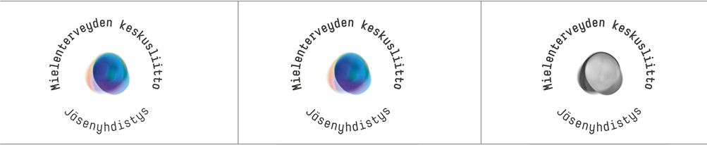

Verkko ja sosiaalinen media:
värillinen png-versio

Värilliset painotuotteet:
värillinen jpeg-versio

Mustavalkoisena tulostettavat esitteet, mustavalkoiset paino- tuotteet, mustavalkoiset verkko- ja sosiaalisen median konseptit: mustavalkoinen jpeg-versio

Voit sijoittaa jäsentunnuksen sopivaksi katsomaasi kohtaan verkossa, esitteessä ja muilla alustoilla. Pidä kuitenkin huolta näistä asioista:
Jäsentunnus on riittävän suuri, jotta siinä olevan tekstin pystyy lukemaan
Jäsentunnus on järkevän kokoinen suhteessa muihin esillä oleviin logoihin – ei siis niitä merkittävästi pienempi eikä suurempi

Muista myös nämä seikat:
Jäsentunnusta ei voi muunnella eikä siitä voi käyttää vain osia, vaan sitä on käytettävä sellaisenaan Värillistä tunnusta ei voi tulostaa mustavalkoisena
Jos jostain syystä tarvitset tunnuksesta erilaista versiota kuin nyt lähetetyt, ota yhteys Mielenterveyden keskusliiton viestintään Liiton logon ja sen ”sormenjälkikuvan” käyttö- ja muunteluoikeus on ainoastaan Mielenterveyden keskusliitolla

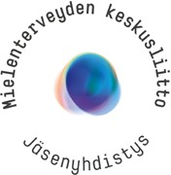

Mielenterveysyhdistyksen esittelypohja

Liitto käyttää jäsenistään peruskäsitettä ’mielenterveysyhdistys’, vaikka se ei aivan kaikkia, esim. palveluja tuottavia jäsentahoja täsmällisesti kuvaakaan.

Tätä tekstiä voit käyttää joko sellaisenaan tai soveltuvin osin, kun suunnittelet yhdistyksenne esittelyä vaikkapa verkkoon tai esitteeseen:

Mikä on mielenterveysyhdistys?
Suomessa on noin 160 erilaista mielenterveysyhdistystä, joista yksi on (OMAN YHDISTYKSEN NIMI). Me olemme juuri se yhteisö, jonne olet tervetullut sekä heikkona hetkenä että huviksesi tai silloin, kun tekee mieli saada jotain aikaan. Meitä on Suomessa 17 000 ja tässä yhdistyksessä XX (OMAN YHDISTYKSEN JÄSENMÄÄRÄ NUMEROINA), joten et ole yksin!

Mielenterveysyhdistys on myös mielenterveyskysymysten asiantuntija. Me tiedämme kokemuksesta, miten mielenterveysongelmien kanssa eletään arkea ja miten siihen liittyviä pulmia käytännössä voidaan ratkoa. Meillä on tietoa ja olemme valmiita jakamaan sitä muillekin. Ota rohkeasti yhteyttä!

Liiton esittelyteksti
jäsenyhdistyksen käyttöön

Käytä tätä tekstiä joko yhdessä oman yhdistyksesi esittelytekstin kanssa tai yksinään esim. verkkosivuilla ja esitteessä, mieluiten yhdessä jäsentunnuksen kanssa. Älä muuta tekstiä.

(OMAN YHDISTYKSEN NIMI) on Mielenterveyden keskusliiton (NIMESTÄ LINKKI: www.mtkl.fi) jäsen. Liitto on mielenterveysongelmia itse kokeneiden ihmisten valtakunnallinen järjestö, jossa ylintä päätösvaltaa käytämme me, erilaiset ja eri puolilla Suomea toimivat mielenterveysyhdistykset. Tervetuloa mukaan vaikuttamaan myös valtakunnallisesti!

